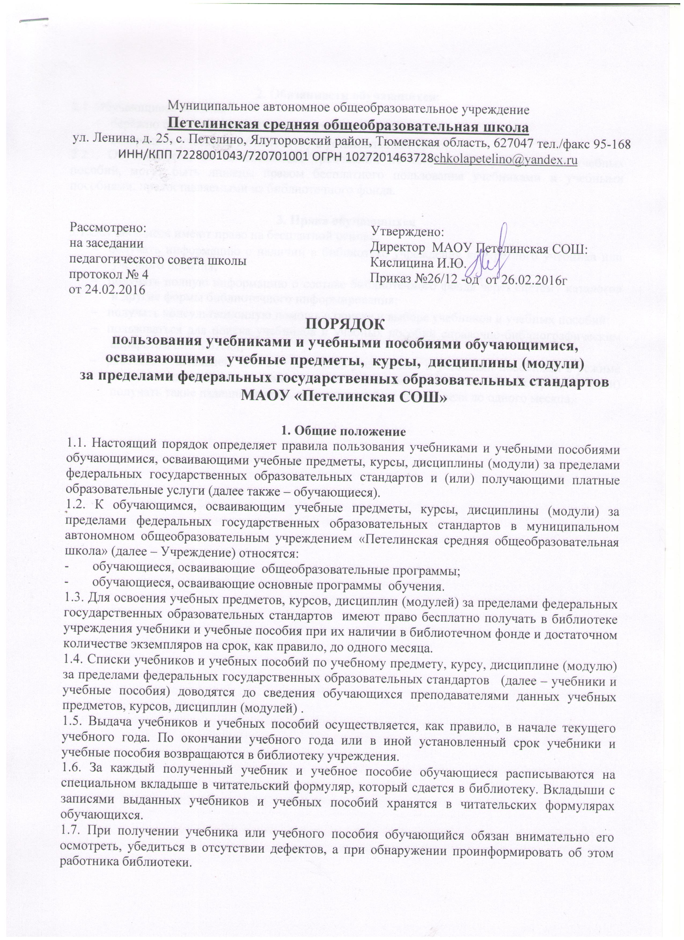

2. Обязанности обучающихся:
2.1. Обучающиеся обязаны:
- бережно относиться к учебникам и учебным пособиям.
- возвращать учебники в библиотеку в установленные сроки.
2.2 . Обучающиеся, не выполняющие требований по сохранности учебников и учебных пособий, могут быть лишены правом бесплатного пользования учебниками и учебными пособиями, предоставляемыми из библиотечного фонда.

3. Права обучающихся
3.1.Обучающиеся имеют право на бесплатной основе:
- получать информацию о наличии в библиотеке учреждения конкретного учебника или учебного пособия;
- получать полную информацию о составе библиотечного фонда через систему каталогов и другие формы библиотечного информирования;
- получать консультационную помощь в поиске и выборе учебников и учебных пособий;
- пользоваться для поиска учебников и учебных пособий справочно-библиографическим аппаратом библиотеки;
- работать в читальном зале с отдельными учебниками и учебными пособиями в режиме пользования изданиями, имеющимися в малом количестве экземпляров, и (или) получать такие издания на срок, ограниченный от двух недель до одного месяца.

